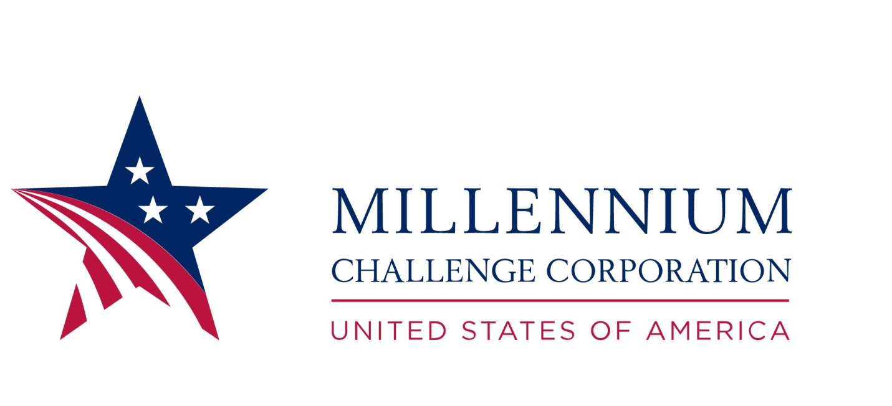

بيان حقائق: إتفاقية التوضيف و تطوير العقار

تدعم مؤسسة تحدي الألفية الحكومة المغربية عبر إتفاق تبلغ قيمته 450 مليون دولار، عبر التركيز على قطاعين يعتبران من الأولويات بالنسبة لحكومة المغرب: التوظيف و تطوير مردودية الأراضي العقارية، وهي قطاعات تفرض قيوداً على النمو الاقتصادي والاستثمار في المغرب.
وقد ساهم استقرار المغرب المتواصل اقتصادياً و سياسياً في دعم النمو الاقتصادي المستمر والحد من الفقر إلى حد كبير على مدى العقد الماضي.لكن، على الرغم من أن اتجاهات الفقر آخذة في التحسن، تبقى الفوارق الاجتماعية كبيرة، خاصة بين المناطق الحضرية و القروية في ما يتعلق بالحصول على الخدمات العامة والفرص الاقتصادية. يشهد المغرب معدلات متدنية للغاية في ما يتعلق بالمساواة بين الجنسين و احد أدنى معدلات مشاركة القوى العاملة النسائية في العالم. من خلال تحسين سياسة المغرب والبيئة المؤسساتية وخلق نماذج للمشاركة مع القطاع الخاص، تسعى إتفاقية التوظيف و تطوير مردودية الأراضي العقارية إلى معالجة كل من جانبي العرض والطلب في سوق العمل.
يهدف مشروع التوظيف إلى توفير يد عاملة مؤهلة من خلال تحسين نوعية التكوين في المدارس الثانوية وبرامج تطوير القوى العاملة، وضمان أن تكوينهم يستجيب لاحتياجات القطاع الخاص. بينما يهدف مشروع تطوير مردودية العقار إلى تلبية الطلب على العمالة من خلال تحفيز أسواق الأراضي ، وخلق فرص لملاك الأراضي الجديدة وأصحاب الأعمال.
وتركز مشاريع الاتفاق على: تطوير وإثبات نماذج جديدة لبرامج التعليم الثانوية وتنمية القوى العاملة، وتحويل الأراضي الجماعية إلى ملكية خاصة، وتطوير و إثباث نموذج يرتكز على القطاع الخاص لتطوير المناطق الصناعية، وبناء القدرات داخل المؤسسات المغربية و تطبيق جميع النماذج التي يمكن تكرارها وتوسيع نطاقها أثناء وبعد الاتفاق. كما تهدف هاته المشاريع المندمجة إلى تعزيز المشاركة الشاملة لتحسين المساواة الاجتماعية والمساواة بين الجنسين.
والتزمت الحكومة المغربية بتنفيذ الإصلاحات اللازمة لتحسين السياسات والبيئة المؤسساتية، وسوف تخصص مساهمة مالية قدرها 67,5 مليون دولار على الأقل تجاه الاتفاق الذي من المتوقع أن يستفيد منه 2.2 مليون شخص على مدى 20 سنة.

مشاريع الميثاق
التعليم والتدريب من أجل التوظيف: 220 مليون دولار
تم تصميم مشروع التوظيف لمساعدة المغاربة على تطوير المهارات التي يحتاجونها للحصول على وظائف من خلال تحسين نوعية برامج التعليم الثانوية و التأكيد على أهمية تطوير القوى العاملة، و على ضرورة المساواة في الولوج إلى فرص التعليم والتكوين، و الاستجابة لاحتياجات القطاع الخاص. يمثل الشباب 30 في المئة من السكان في المغرب و يعانون من أعلى معدلات البطالة.
برنامج التعليم الثانوي عبارة عن نموذج مستدام و قابل للتحجيم، ويتميز بفعالية من حيث التكلفة و يركز على المهارات اللازمة لسوق العمل المعاصر. و من خلال برنامج تطوير القوى العاملة، سيتم خلق مشروع إنشاء مرفق لتقديم المنح لدعم تمويل مراكز التدريب، يحركها القطاع العام والخاص على أساس نتائج البرامج، من أجل تقديم خدمات التوظيف للنساء والشباب المعرضين للخطر. ويشمل المشروع أيضا الدعم الموجه لتحسين نظم السياسات والمعلومات.

مردودية الأراضي العقارية: 170,5 مليون دولار
يعتمد التحديث الشامل للنمو الاقتصادي في المغرب، على المساهمات المستمرة لاقتصاد القطاعات الزراعية والصناعية، وتعتمد اعتمادا كبيرا على الإدارة الفعالة لموارد الأراضي في البلاد. مشروع تطوير العقار يزيد إنتاجية الأراضي وإمكانات الاستثمار من خلال دعم رغبة الحكومة المغربية في تطوير استراتيجية قطاع الأراضي لتمكين الإصلاح، وإزالة العقبات المؤسساتية للخوصصة وتحديث الإجراءات الإدارية العتيقة و التي تستغرق وقتا طويلا.
يطور المشروع اجراءت أكثر سرعة وعدلا في المناطق القروية، ، عبر عمليات قابلة للتكرار من أجل وضع الأراضي المسقية الجماعية، في ملكية صغار المزارعين. في القطاع الصناعي، يهدف المشروع إلى تطوير نموذج جديد لتنمية المناطق الصناعية، حيث تهدف إلى تغيير الطريقة التي تطرح بها الحكومة المغربية الأراضي الصناعية في الأسواق. كما يدعم النشاط الصناعي للمشروع الشراكة بين القطاعين العام والخاص من خلال الإصلاحات المؤسساتية وسيتم أيضا اختبار نموذج مبني على إقتصاد السوق من خلال إعداد وتقديم ما يصل إلى أربعة مشاريع نموذجية لمواقع صناعية، وتوفير التمويل من أجل جذب استثمارات القطاع الخاص عند الضرورة.
تفاصيل الميثاق
المشروع | الميزانية (بملاين الدولارات (
التعليم والتدريب من أجل التوظيف | 220.0
إنتاجية الأراضي | 170.5
رصد وتقييم | 10.0
إدارة البرنامج والإشراف | 49.5
ميزانية الميثاق | 450.0
مساهمة الحكومة المغربية | 67.5
ميزانية البرنامج | 517.5

